**曲阜市南部新城核心片区(QF-07)蓼河商业街地块控制性详细规划公示文本公示文本（简本）**

**为加强公众参与，发挥公众在我市规划管理中的作用，推进政务公开和依法行政，提高规划的科学性、可行性和可操作性，根据《中华人民共和国城乡规划法》《山东省城乡规划条例》等法律、法规和政务公开的有关规定，现依法对《曲阜市南部新城核心片区(QF-07)蓼河商业街地块控制性详细规划》（草案）规划内容进行社会公示，欢迎社会各界提出意见和建议。**

**一、公示内容**

**1、规划范围**

**北至孔子大道，南至博学路，西至尼山东路，东至西104国道，全部位于城镇开发边界内，总面积约52.12公顷。**

1. **目标定位**

**围绕“曲阜会客厅·旅游新亮点”的定位，构建“一河两岸”的发展格局，打造蓼河创意活力公共空间和多元功能混合的活力街区。**

**3、土地使用规划**

**规划总用地面积 54.12 公顷，其中规划建设用地面积 41.99 公顷。主导功能以商业用地为主**

**4、绿地系统规划**

**规划绿地与广场面积 9.18 公顷，占城市建设用地面积比例为 22%。2.规划形成“一廊、两点、多带”的蓝绿景观系统。**

**一廊:蓼河蓝绿景观廊。**

**二点:规划两处公园绿地核心。**

**多带:沿孔子大道、尼山东路、博学路、蓼河东路、西 104国道等形成多条道路绿带。**

1. **相关规划图纸**

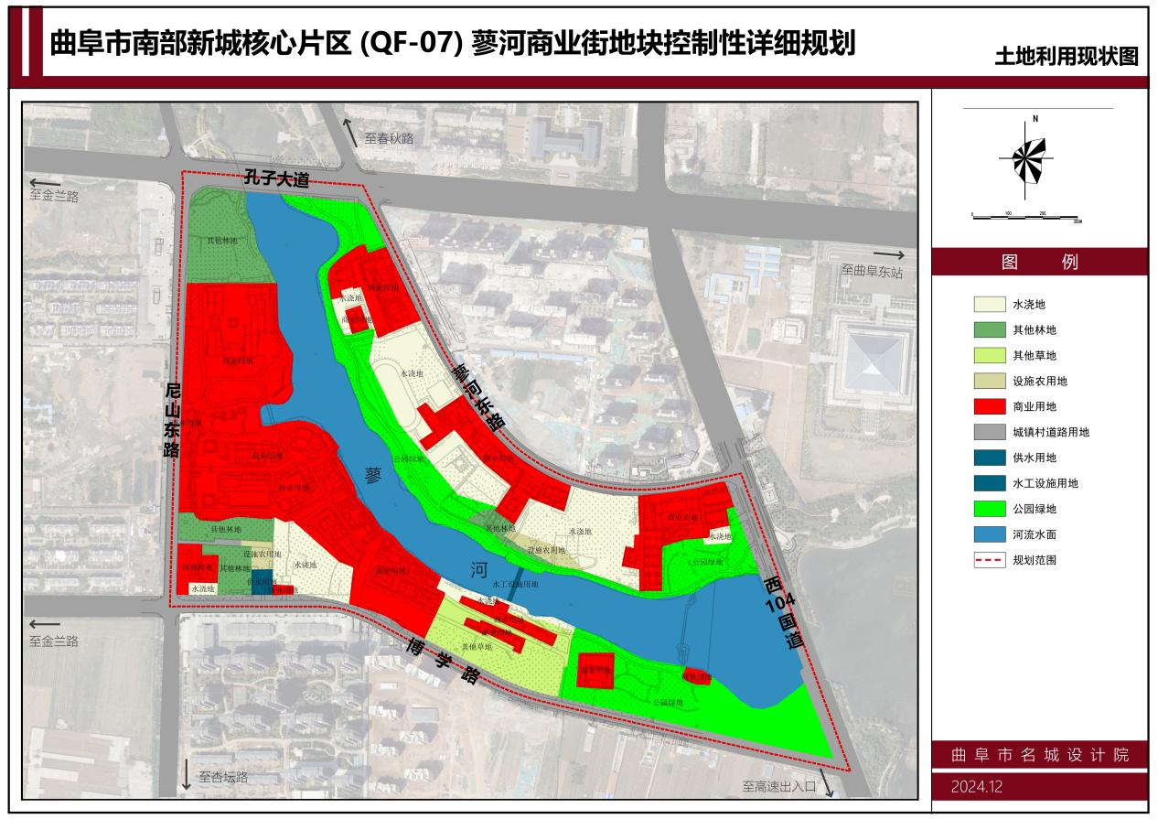

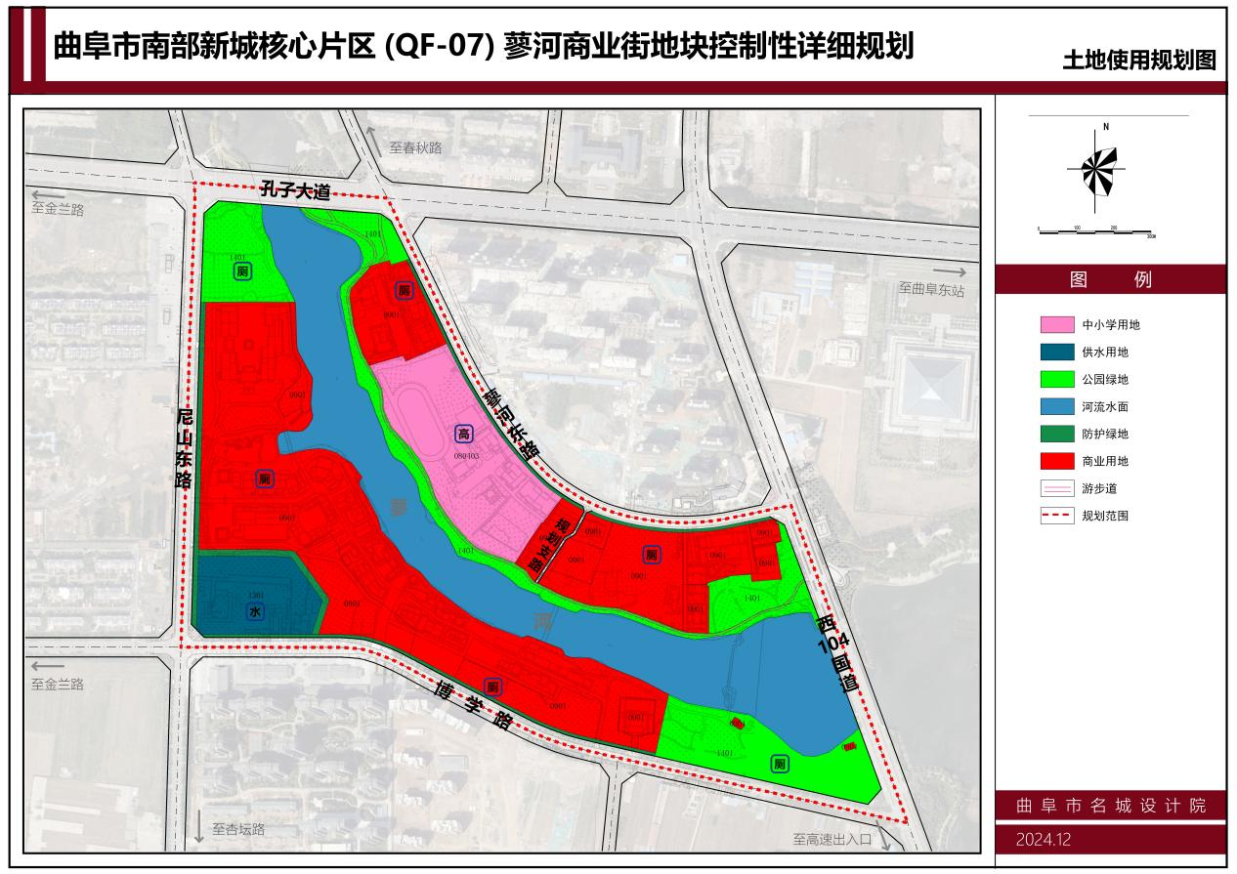

**二、征集单位、设计单位**

**1. 征集单位：曲阜市城乡规划中心**

**2. 设计单位：曲阜市名城设计院**

**三、公示时间、地点及方式**

**1. 公示时间**

**2024年12月23日-2025年1月21日**

1. **网上公示**

**曲阜市自然资源和规划局政务网站**

**四、反馈方式**

**公示期内，各单位和社会公众可以通过以下两种方式提出意见：**

**1、通过电子邮件将意见发送至：qufuguihua@qq.com**

**2、通过信函方式寄至：曲阜市大同路5号自然资源和规划局312房间，邮编273100。联系电话：0537-3735803。**

**联系人：牟寅水，0537-3735803，3735726。**

**曲阜市城乡规划中心**

**2024年12月23日**